- Протокол HTTP

Мета роботи: аналіз деталей роботи протоколу HTTP.

2.1. Теоретичні відомості

2.2. Хід роботи

Необхідно виконати наступні дії:

- Запустіть веб-браузер, очистіть кеш браузера:
  - для Firefox виконайте
Tools >> Clear Private Data (або Ctrl + Shift + Del)
  - для MS IE виконайте
Tools >> Internet Options >> Delete File

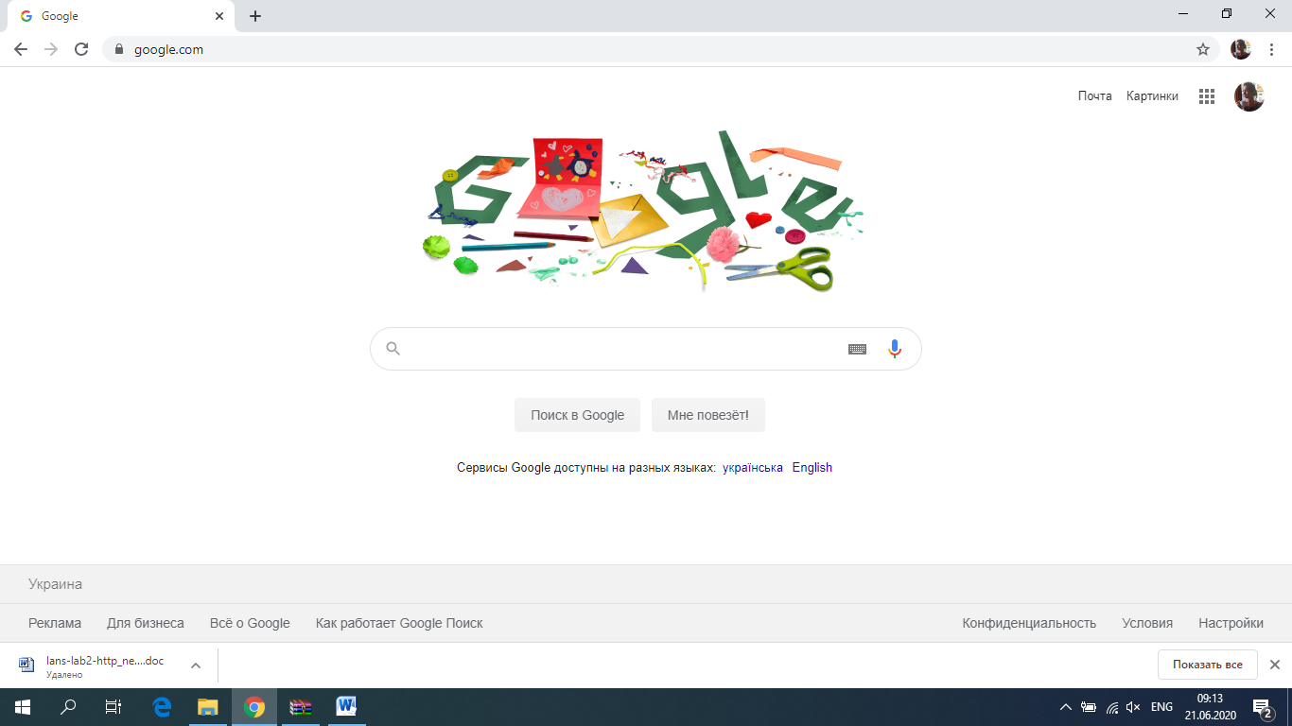
- Запустіть Wireshark, введіть «http» в поле фільтрації, почніть захоплення пакетів.
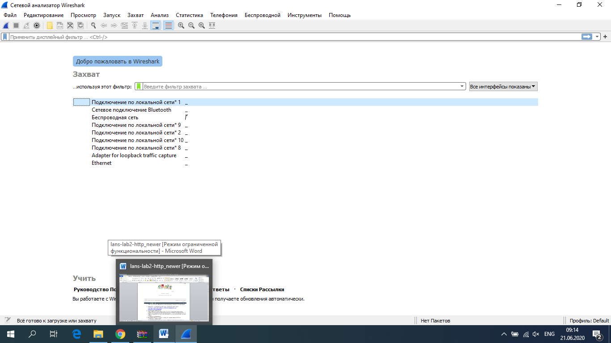
- Відкрийте за допомогою браузера одну із зазначених нижче адрес: http://gaia.cs.umass.edu/wireshark-labs/HTTP-wireshark-file1.html http://194.44.29.242/index.html
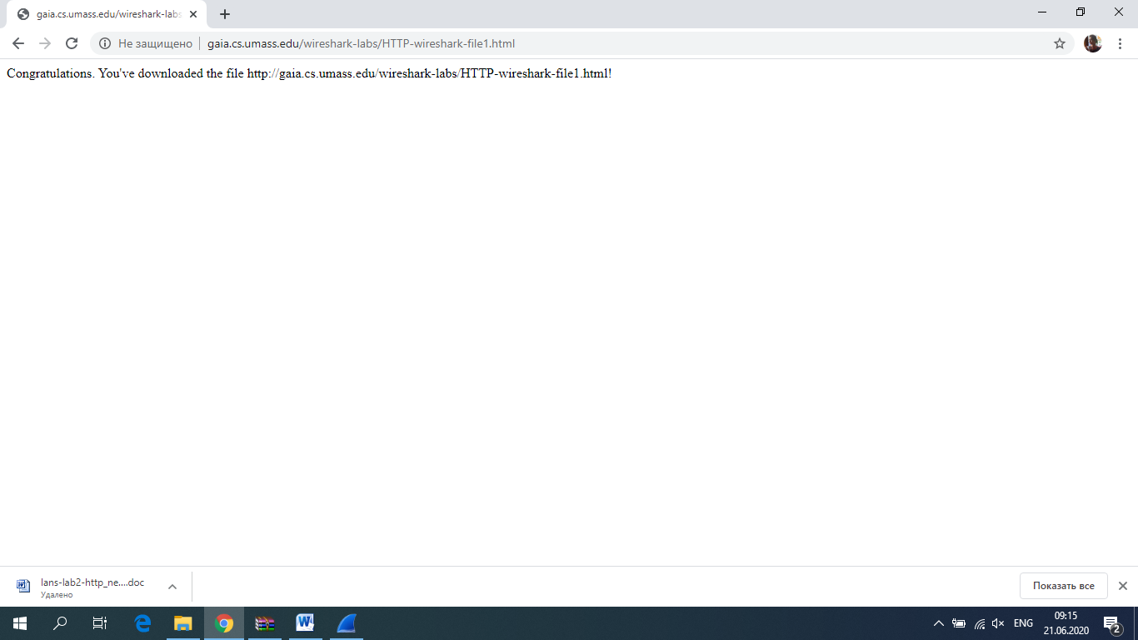
- Зупиніть захоплення пакетів.
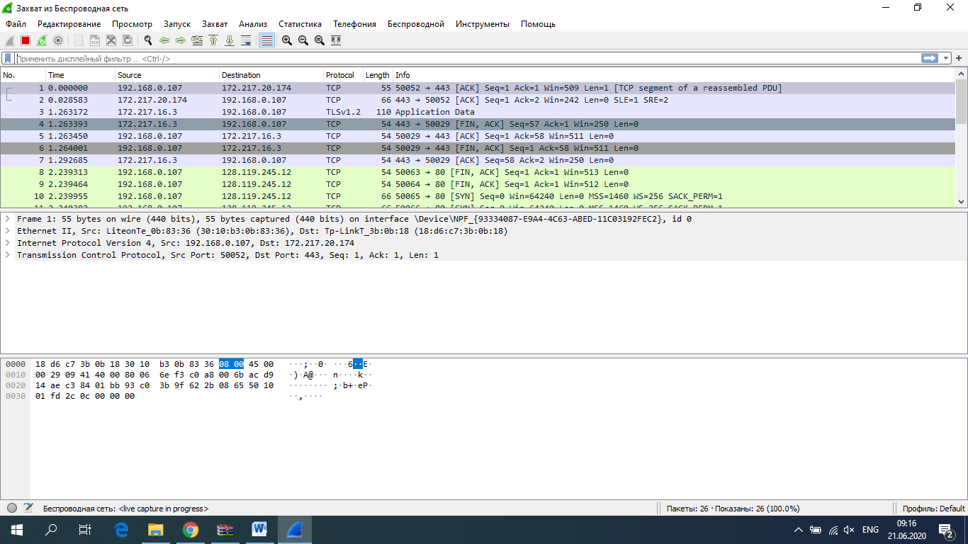
- Перегляньте деталі захоплених пакетів. Для цього налаштуйте вікно деталей пакету: згорніть деталі протоколів усіх рівнів крім HTTP (за допомогою знаків +/-).
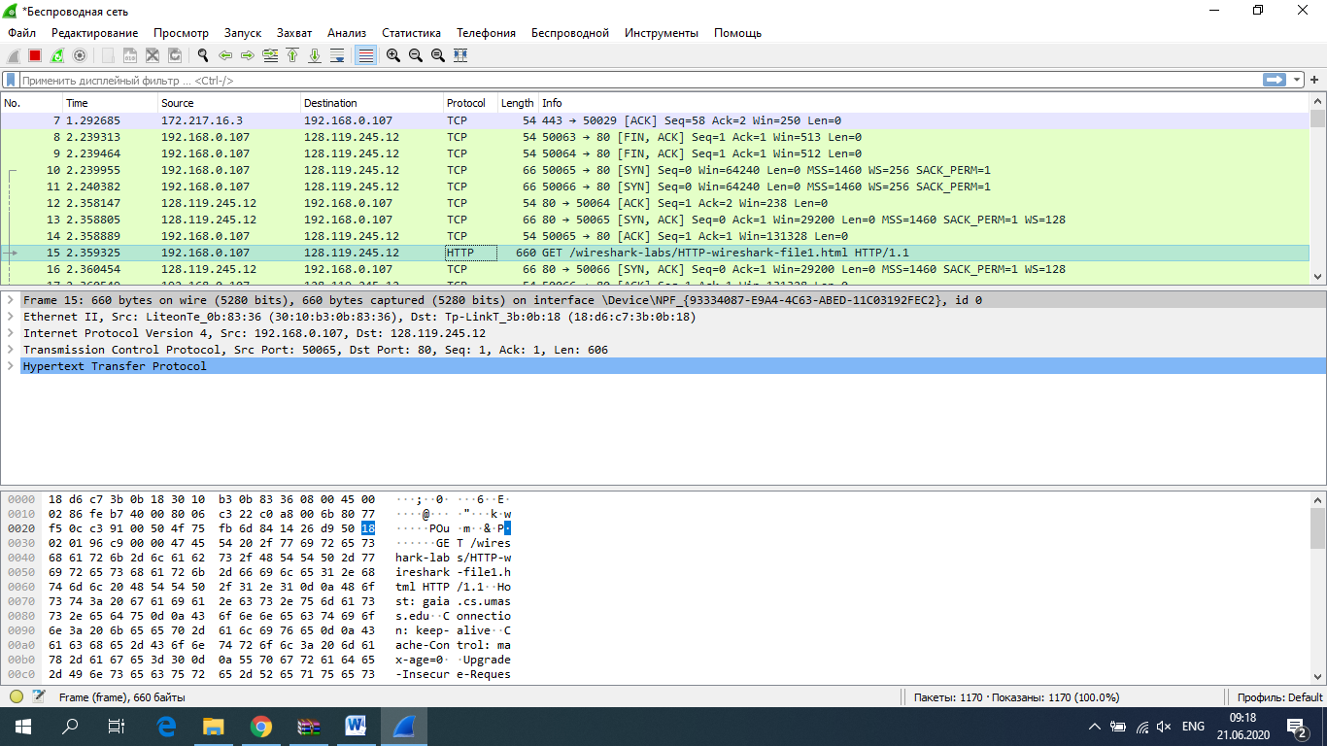
- Приготуйте відповіді на контрольні запитання 1-7, роздрукуйте необхідні для цього пакети.
Laba 2 screen 1

- Почніть захоплення пакетів.
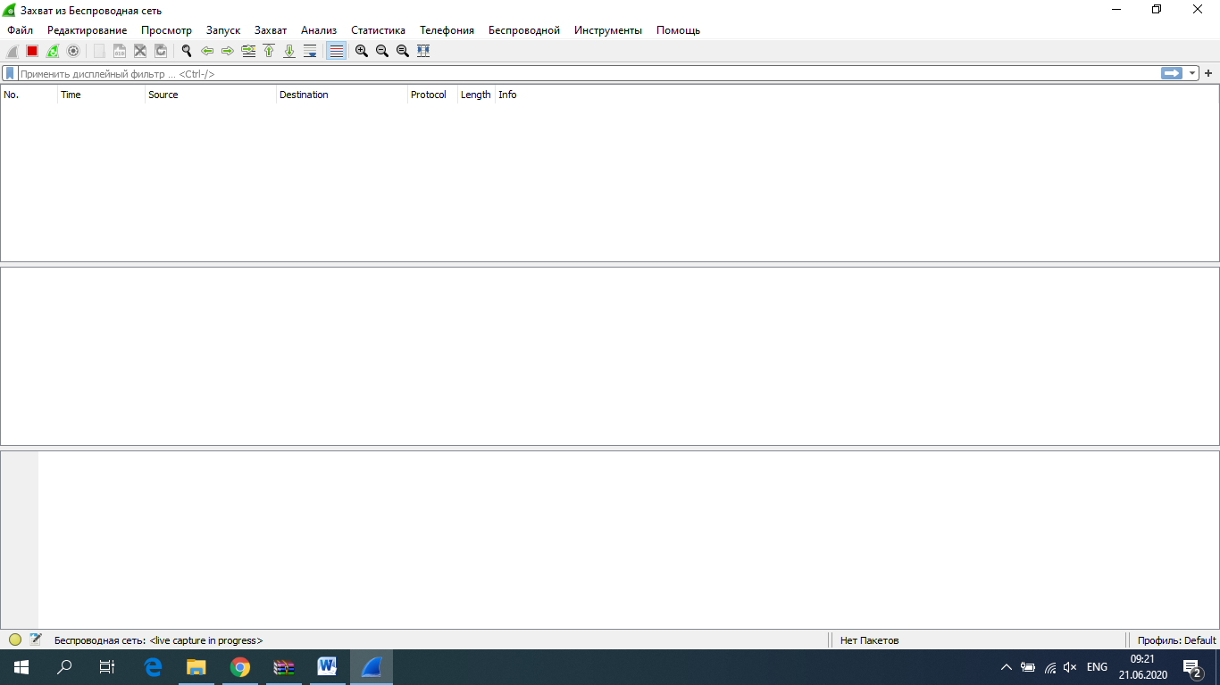

- Відкрийте у браузері ту ж саму сторінку, або ж просто натисніть F5 для її повторного завантаження.
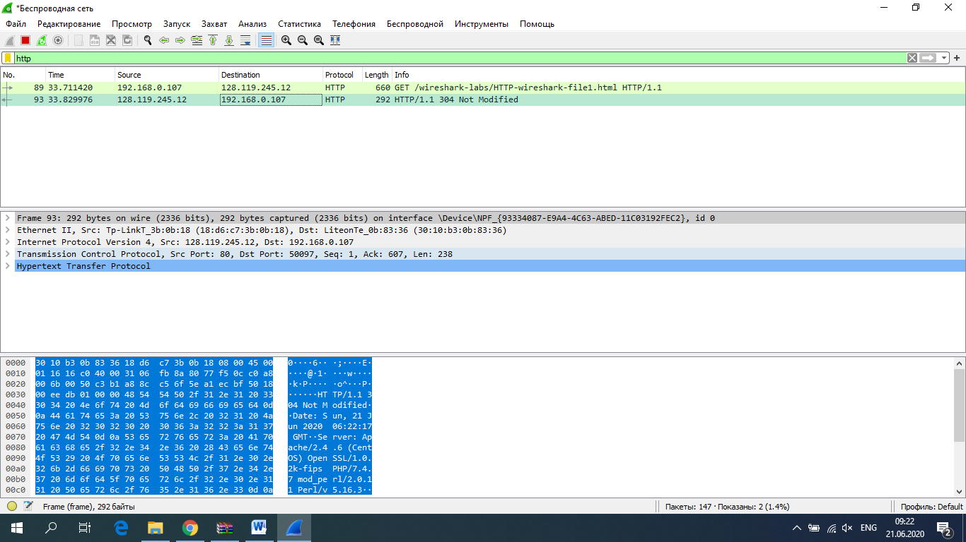
Якщо ви працюєте зі сторінкою на gaia.cs.umass.edu (ця сторінка регенерується кожну хвилину) – почніть спочатку та виконайте кроки 1,2,3 та 8.
- Зупиніть захоплення пакетів.
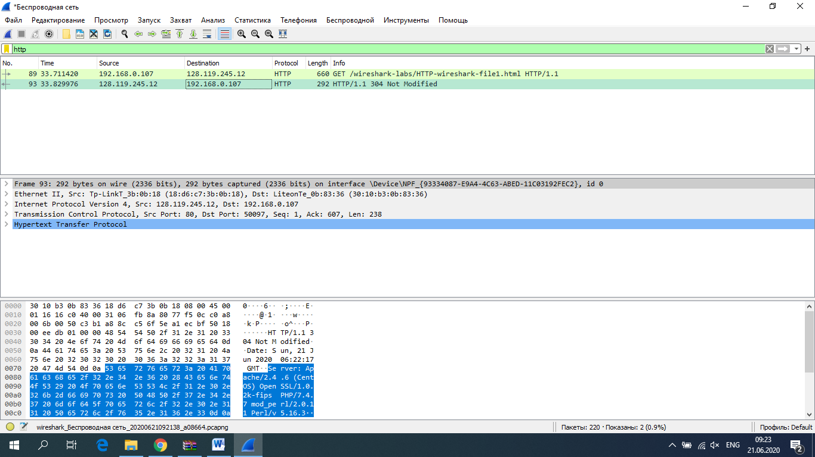
- Приготуйте відповіді на контрольні запитання 8-11, роздрукуйте необхідні для цього пакети.
Laba 2 screen2
- Віберіть адрес деякого ресурсу (наприклад, зображення), розмір якого перевищує 8192 байти. Можна, наприклад, використати http://www.dilbert.com/dyn/str_strip/000000000/00000000/0000000/000000/70000/3000 /400/73435/73435.strip.gif http://www.dilbert.com/dyn/str_strip/000000000/00000000/0000000/000000/70000/7000 /300/77356/77356.strip.sunday.gif
або будь-який не дуже великий файл з серверу 194.44.29.242.
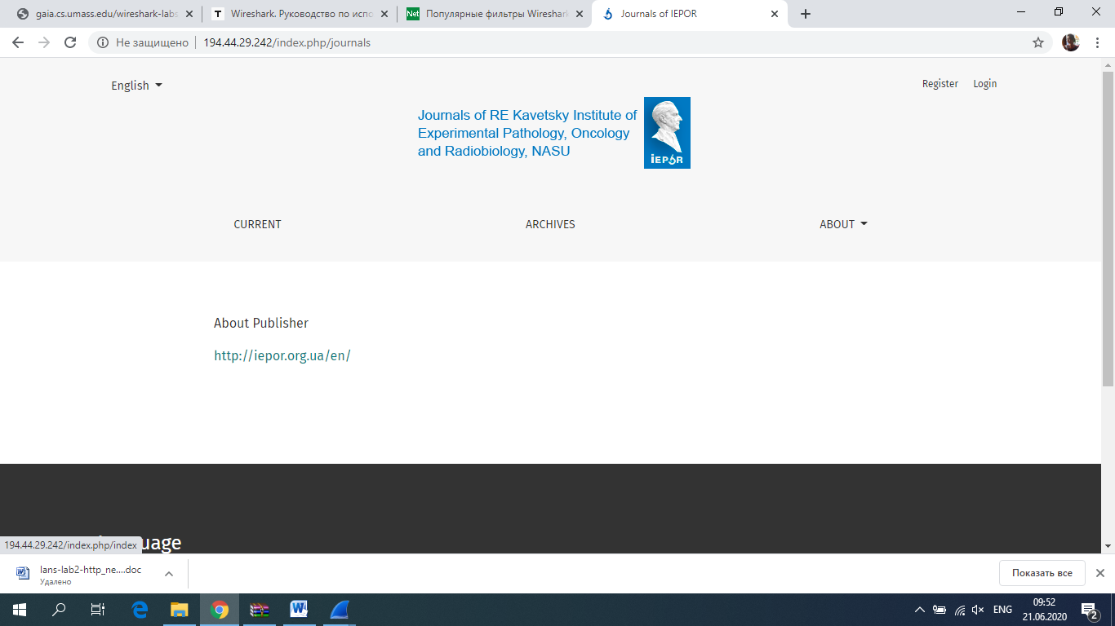

Не працюють посилання
http://awsassets.wwf.ca/img/original/mid_231809.jpg
- Почніть захоплення пакетів та очистіть кеш браузера.
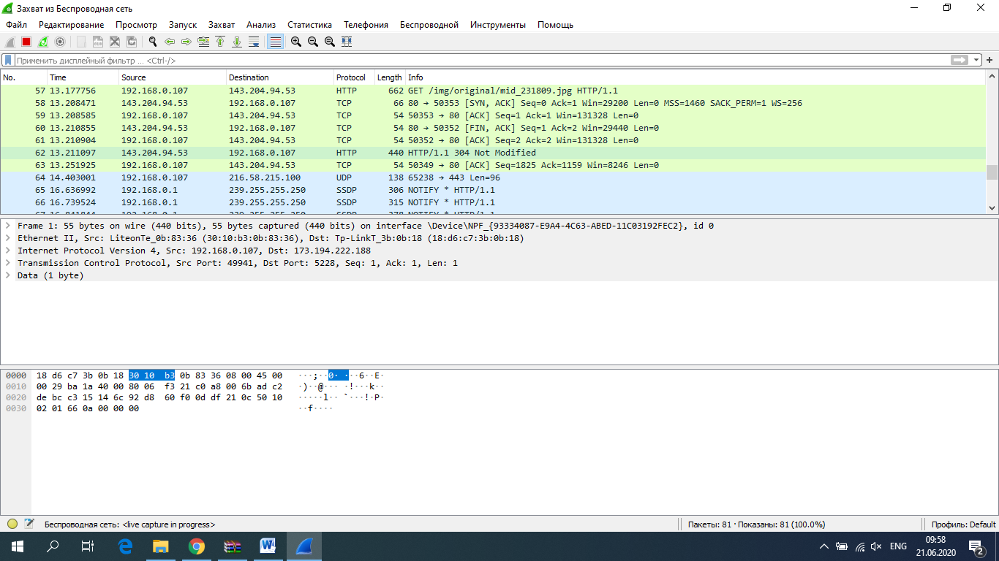

- Відкрийте обраний ресурс браузером.
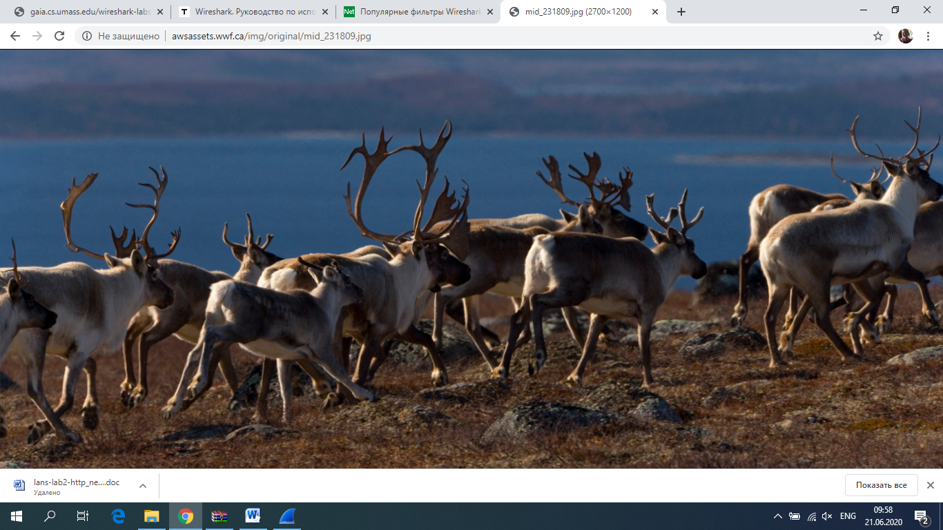
- Зупиніть захоплення пакетів.
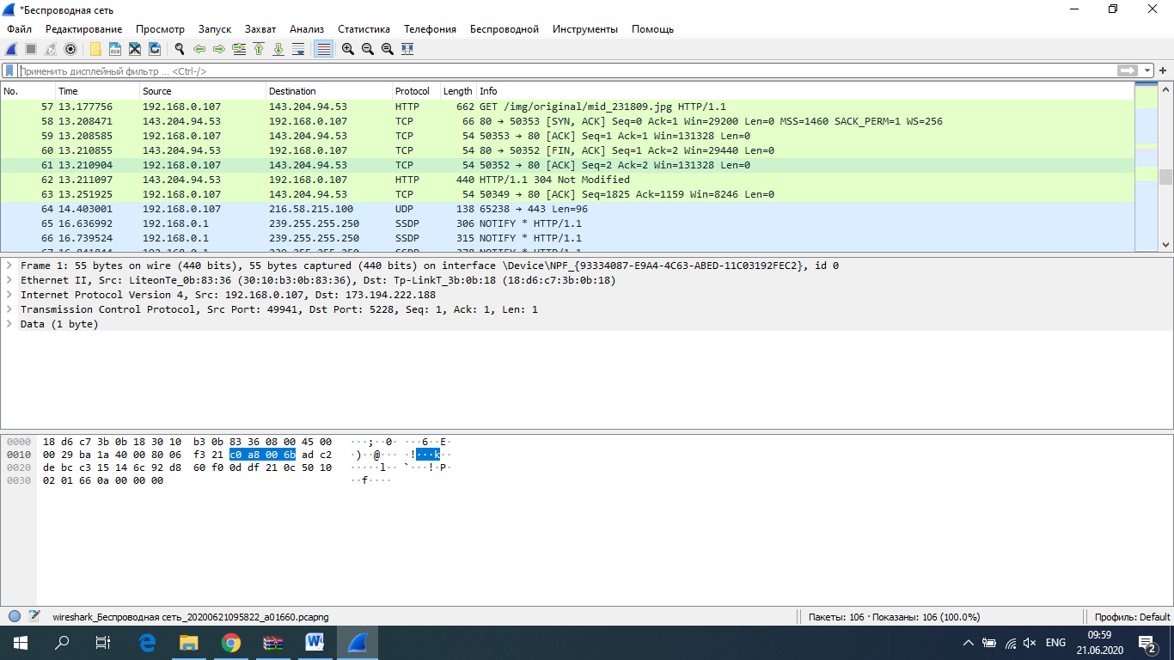
- Приготуйте відповіді на запитання 12-15. При необхідності роздрукуйте деякі пакети з відповіді сервера.
- Почніть захоплення пакетів.
- Відкрийте сторінку за адресою http://gaia.cs.umass.edu/wireshark-labs/HTTP-wireshark-file4.html
також можна використати будь-яку нескладну сторінку з невеликою кількістю зовнішніх ресурсів.
- Зупиніть захоплення пакетів.
- Приготуйте відповіді на запитання 16, 17. Роздрукуйте необхідні для цього пакети.
- Закрийте Wireshark.
2.3. Контрольні запитання

Форма звітності: роздруківки збережених в ході ЛР пакетів з фаміліями, ініціалами та групами виконавців (бажано на кожній сторінці).

Контрольні запитання:

- Яку версію протоколу HTTP використовує ваш браузер (1.0 чи 1.1)? Яку версію протоколу використовує сервер?
1.1
- Які мови (якщо вказано) браузер може прийняти від сервера?
Accept-Language: ru-RU,ru;q=0.9,en-US;q=0.8,en;q=0.7,uk;q=0.6\r\n

- Які IP-адреси вашого комп’ютера та цільового веб-сервера?
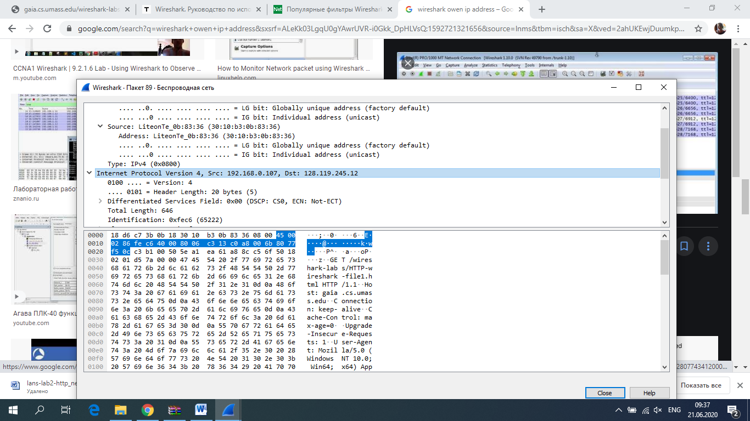
- Який статусний код сервер повернув у відповіді вашому браузеру?
200
- Коли на сервері в останній раз був модифікований файл, який запитується браузером?
Sun, 21 Jun 2020 05:59:03 GMT
- Скільки байт контенту повертається сервером?
5280
- Переглядаючи нерозібраний байтовий потік пакету, чи бачите ви деякі заголовки в потоці, які не відображаються у вікні деталей пакету? Якщо так, назвіть один з них.
Всі відобразило

- Перевірте вміст першого запиту HTTP GET від вашого браузера до сервера. Чи є в ньому заголовок IF-MODIFIED-SINCE?

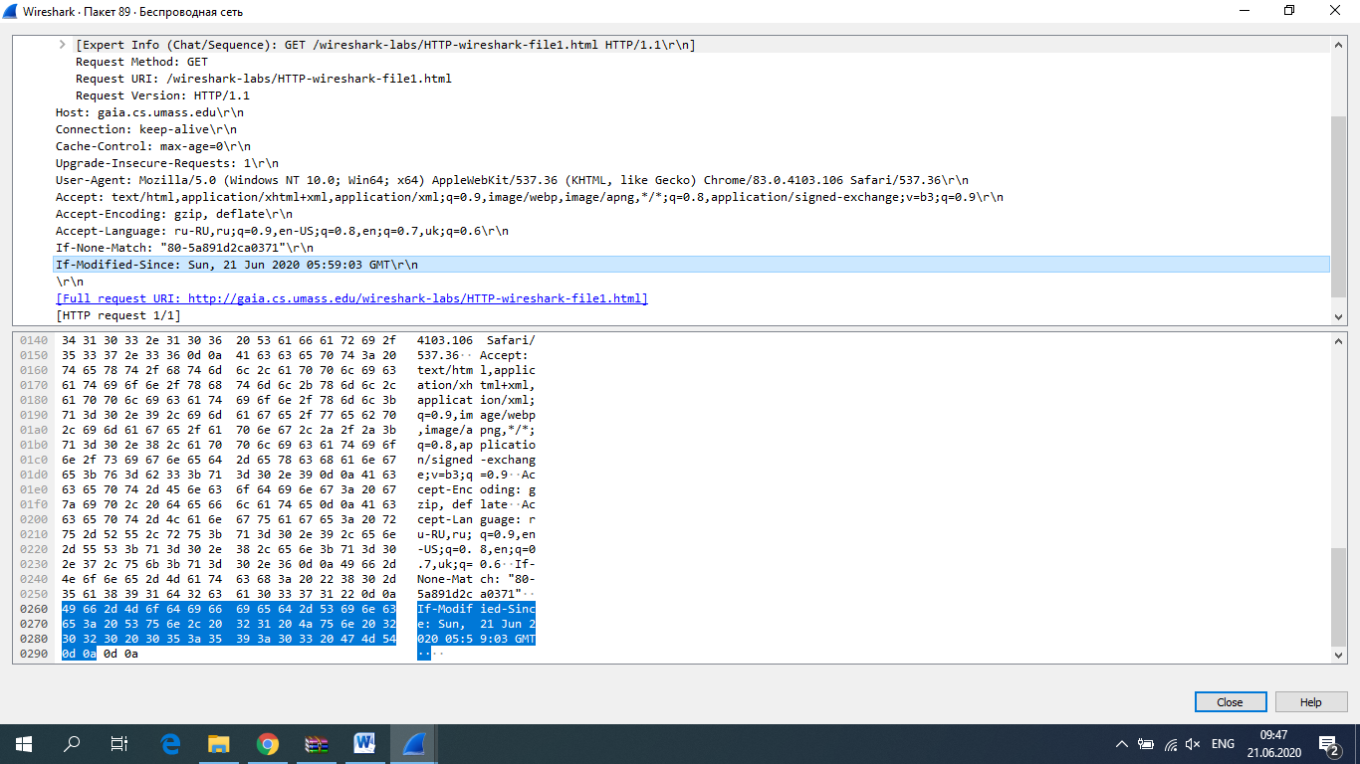
- Перевірте вміст першої відповіді сервера. Чи повернув сервер вміст файлу безпосередньо у відповіді?
Так, повернув
- Перевірте вміст другого запиту HTTP GET. Чи є в ньому заголовок IF-MODIFIED-SINCE? Якщо так, яке значення йому відповідає?
If –Modified-Since: Sun, 21 Jun 2020 05:59:03 GMT
- Який код та опис статусу другої відповіді сервера? Чи повернув сервер вміст файлу безпосередньо у відповіді?
Status Code 304
Вміст файлу не повернуло
- Скільки повідомлень HTTP GET було відправлено вашим браузером?
1
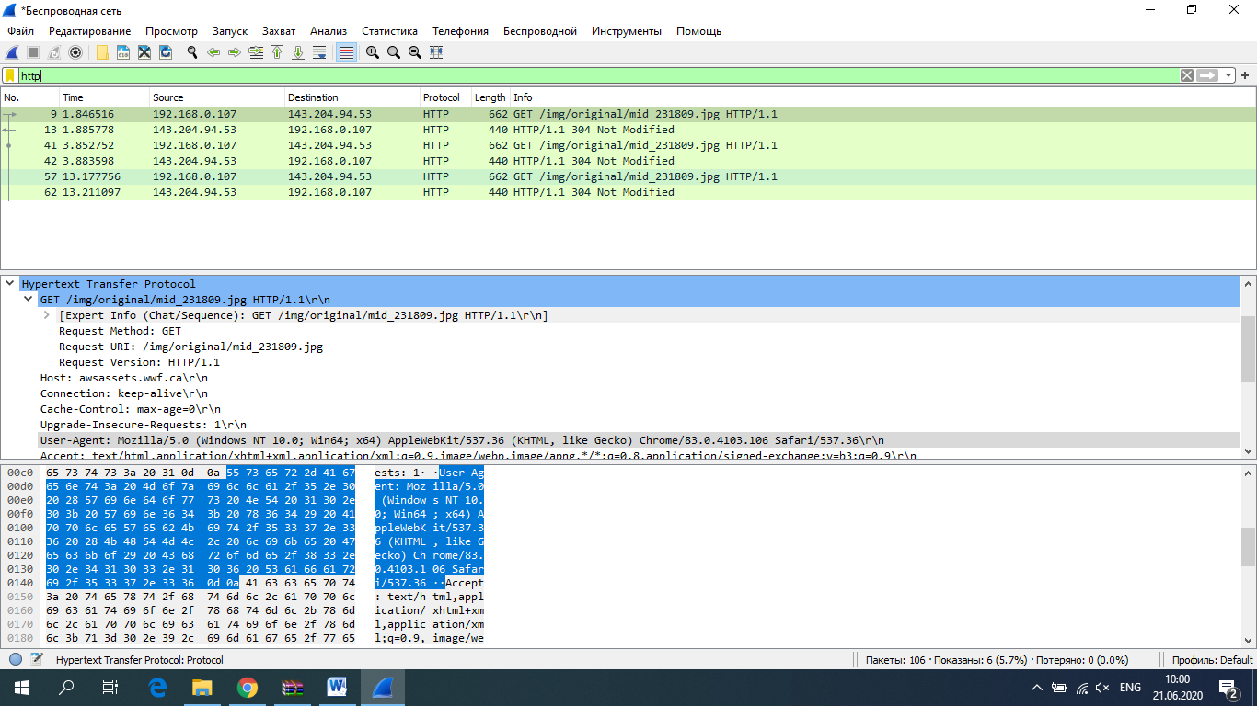
- Скільки пакетів TCP було необхідно для доставки одної відповіді HTTP-сервера?

- Який код та опис статусу був у відповіді сервера?
HTTP/1.1 200 OK
- Чи зустрічаються у даних пакетів-продовжень протоколу TCP стрічки з кодом та описом статусу відповіді, або ж якісь заголовки протоколу HTTP?
Так
- Скільки запитів HTTP GET було відправлено вашим браузером? Якими були цільові IP-адреси запитів?
3 рази
143.204.94.53
- Чи можете ви встановити, чи були ресурси отримані паралельно чи послідовно? Яким чином?
Припустити можна, точно визначити ні.

